Smlouva o dílo

na dodávku online webové aplikace s responsivním designem

Smluvní strany

Akademie múzických umění v Praze
veřejná vysoká škola podle zákona č. 111/1998 Sb., o vysokých školách
sídlo společnosti a doručovací adresa: Malostranské náměstí 12, 118 00 Praha 1
IČ: 61384984, DIČ: CZ61384984
bankovní spojení: xxx
statutární zástupci: Ing. Tomáš Langer, Ph.D., kvestor
dále jen „objednatel“

a

WDF s.r.o.

IČ: 24836974, DIČ: CZ24836974
se sídlem Lazarská 13/8, 120 00 Praha 2
zapsaná v obchodním rejstříku vedeném Městským soudem v Praze, pod spisovou značkou C 178933
zastoupený: jednateli Romanem Smolou, Stanislavem Birčákem, Vojtěchem Strnadem

Bankovní spojení: xxx
dále jen „dodavatel“

uzavírají tuto smlouvu o dílo

I.
Předmět smlouvy

1.1. Předmětem této smlouvy je refaktoring webových aplikací amu.cz, damu.cz, famu.cz, hamu.cz a intranet.amu.cz s responsivním designem a redakčním systémem (dále jen „dílo“). Rozsah prací je specifikován v příloze č. 1 této smlouvy. (Cenová kalkulace a rozsah díla).

II.
Doba zhotovení díla - harmonogram prací

2.1. Dodavatel se tímto zavazuje, že dílo dodá nejpozději do 90 pracovních dnů od schválení návrhu architektury pluginů, modulů a funkcí (1. milník projektu), přičemž kompletní návrh architektury, pluginů, modulů a funkcí dodá dodavatel objednateli nejpozději do 30 dnů od uzavření této smlouvy. Dodání díla znamená spuštění plně funkčních webových aplikací bez vad v ostrém provozu, a to zcela dle specifikací obsažených v této smlouvě a jejích přílohách, jakož i dle dalších oboustranně schválených specifikací díla.

III.
Cena díla

  - Cena za dílo je sjednána na základě nabídkové ceny dodavatele dohodou smluvních stran v celkové výši 1.206.400,- Kč (slovy: jeden milion dvě stě šest tisíc čtyři sta korun českých) bez DPH, a to jako cena nejvýše přípustná. K této ceně za dílo bude dodavatelem účtována DPH v souladu se zákonem č. 235/2004 Sb., o dani z přidané hodnoty, ve znění pozdějších předpisů.

3.2. Cena za zhotovení díla je stanovena jako maximální, dle cenové nabídky dodavatele. Cena nesmí být zvýšena bez písemného souhlasu objednatele například formou dodatku k této smlouvě. Cena může být i nižší podle skutečně odpracovaných hodin reportovaných v JIRA, fakturovaných měsíčně pro fázi č. 3 projektu (milník 3 viz příloha č. 2)
3.3. Práce nad rámec předmětu plnění této smlouvy vyžadují předchozí dohodu smluvních stran formou písemného dodatku k této smlouvě.
3.4. Dodavatel je oprávněn změnit účtovanou výši DPH v souladu se zákonem č. 235/2004 Sb., o dani z přidané hodnoty, ve znění pozdějších předpisů, jestliže po uzavření této smlouvy o dílo nabude účinnosti zákon, kterým bude výše DPH v uvedeném zákoně změněna.

IV.
Platební podmínky, kontaktní údaje

4.1. Fakturace díla proběhne po milnících uvedených v Příloze č. 2; faktura týkající se odměny navázané na dosažení sjednaného milníku bude dodavatelem vystavena vždy po okamžiku, kdy objednatel písemně (alespoň formou e-mailové komunikace mezi níže uvedenými kontaktními osobami smluvních stran) potvrdí, že bylo dosaženo příslušného milníku, tedy že dodavatel řádně provedl příslušné výstupy, jež se k tomuto milníku váží.
Návrhy nových pluginů budou průběžně prezentovány objednateli v rámci platformy Miro, ke které bude mít objednatel přístup a bude mít možnost průběžně připomínkovat pluginy přímo na konkrétních místech. Budou zde specifikované konkrétní parametry jednotlivých pluginů, uvedené funkce současného webu, které zastávají, případně budou obsahovat dodatečnou informaci, pokud budou čerpat data z existujících databází klienta (Oracle DB, ActiveDirectory apod.). Po schválení pluginů lze pro účely projektové dokumentace na žádost objednatele vytvořit statické exporty dokumentů v PDF formátu. V případě milníku č. 3 budou faktury dodavatelem vystavovány měsíčně dle reportu JIRA již před dosažením tohoto milníku, a to pod podmínkou schválení příslušného realizovaného rozsahu prací a schválení odpovídajících pluginů, modulů a funkcí ze strany objednatele (opět alespoň formou e-mailové komunikace mezi níže uvedenými kontaktními osobami smluvních stran). Splatnost každé faktury bude činit 14 dnů ode dne doručení dané faktury objednateli.

Kód faktury dodavatele částka bez DPH Splatnost Poznámka
AMU-WWW-001 70.400,- Kč 14 dnů po schválení milníku 1 (viz Příloha č. 2)
AMU-WWW-002 330.000,- Kč 14 dnů po schválení milníku 2 (viz Příloha č. 2)
AMU-WWW-RRRR/MM 14 dnů měsíčně dle reportu JIRA (max. total 806.000 Kč)

Faktura bude zaslána elektronicky v pdf formátu na: faktury@amu.cz

Kontaktní údaje objednatele:
xxx
xxx

Kontaktní údaje dodavatele ve věci projektu:

xxxx

Kontaktní údaje dodavatele ve věci fakturace:
e-mailová adresa: billing@wdf.cz

4.2. Realizované služby budou objednatelem hrazeny dodavateli na základě faktur. Faktury budou splňovat náležitosti daňového dokladu dle platných obecně závazných právních předpisů. Pokud faktura nebude vystavena v souladu s platebními podmínkami nebo nebude splňovat požadované náležitosti, je objednatel oprávněn fakturu vrátit dodavateli. Vrácením pozbývá faktura platnosti a objednatel se nedostane do prodlení tím, že neuhradí část odměny specifikovanou na dané vrácené faktuře. Dodavatel je povinen v případě vrácení faktury vystavit fakturu novou, v níž budou odstraněny vytčené vady, přičemž sjednaná doba splatnosti příslušné ceny díla počíná znovu běžet okamžikem doručení této opravené faktury objednateli.

4.3. Splatnost faktur je stanovena článkem 4.1. Za okamžik uhrazení faktury se považuje datum, kdy byla předmětná částka odepsána z účtu objednatele a poukázána ve prospěch účtu dodavatele.

4.4. Objednatel je oprávněn pozastavit úhradu kterékoliv platby ve prospěch dodavatele, pokud je dodavatel v prodlení s plněním jakéhokoliv závazku vůči objednateli podle této smlouvy.

4.5. Veškeré platby budou prováděny bezhotovostním převodem v Kč.

V.
Podmínky provádění díla

5.1. Dílo bude provedeno v souladu s obecnými normami, kvalitativními standardy a obvyklou praxí, přičemž dodavatel zajistí jeho maximální funkčnost s ohledem na zadání objednatele a účel díla vyplývající z této smlouvy a jejích příloh.

5.2. Objednatel se tímto zavazuje, že dodavateli poskytne následující pomocné materiály: požadovanou strukturu menu, textový obsah a loga v křivkách, a to nejpozději do tří (3) pracovních dnů od podpisu smlouvy. Pokud objednatel nedodá veškeré nezbytné pomocné materiály ve výše uvedeném termínu, termín dodání díla se prodlouží o počet dnů, o které se objednatel zpozdil s předáním takovýchto materiálů.

5.3. Během provádění díla bude dodavatel postupovat podle pomocných materiálů a zadání předaných objednatelem. Pomocné materiály pro vytvoření webových stránek dodá objednatel dodavateli v elektronické podobě. Objednatel se zavazuje, že dodrží sjednané termíny a formu doručení zadání, pomocných materiálů, obsahů a připomínek. Objednatel odpovídá za správnost a za právo na užívání pomocných materiálů a zadání předaných dodavateli.

5.4. Objednatel je oprávněn zaslat dodavateli své připomínky k návrhům jednotlivých částí díla podle odstavce 4.1 a dodavatel je povinen začlenit tyto připomínky do díla a zaslat objednateli upravené návrhy s návrhem dalších případných změn či úprav. Tato schvalovací kola mezi objednatelem a dodavatelem se mohou opakovat maximálně 3x (ledaže dodavatelem předložený návrh příslušné části díla objektivně nesplňuje zadání na dílo, jak je specifikováno touto smlouvou, resp. na jejím základě dohodou smluvních stran), přičemž každá smluvní strana je povinna zaslat své připomínky druhé straně do tří (3) pracovních dnů od obdržení odpovídajících návrhů, resp. připomínek. Jakékoli další požadavky na úpravu budou předmětem samostatné cenové kalkulace nad rámec této smlouvy. Pro vyloučení pochybností smluvní strany konstatují, že součástí díla není vytvoření nové grafické podoby webových stránek (aplikací) specifikovaných v čl. I. této smlouvy, tedy tato grafická podoba bude zachována a nebude předmětem schvalovacího mechanismu popsaného v tomto odst. 5.4 smlouvy.

5.5. Dodavatel se v souvislosti s plněním této smlouvy zavazuje, že bude objednatele průběžně, alespoň však na základě písemné žádosti objednatele informovat o aktuálním stavu provádění díla.

5.6. Dodavatel prohlašuje, že k datu podpisu smlouvy:
- za účelem řádné realizace díla si upřesnil s oprávněnými zástupci objednatele všechny nejasné podmínky,
- všechny technické a dodací podmínky díla zahrnul do kalkulace cen,
- veškeré své požadavky na objednatele uplatnil v této smlouvě.

5.7. Dodavatel rovněž prohlašuje, že je plně seznámen i s ostatními podmínkami plnění dodavatelových povinností podle této smlouvy, které z ní vyplývají, a které nejsou v ustanoveních tohoto článku smlouvy výslovně uvedeny.

5.8. Smluvní strany touto smlouvou prohlašují, že veškeré případné nároky dodavatele z autorských či licenčních práv (zejména pak finanční nebo jiné nároky dodavatele týkající se licence k Výsledku, jak je specifikována v čl. VII. smlouvy) byly mezi smluvními stranami vyrovnány, jsou zahrnuty do smluvní ceny dle čl. IV. této smlouvy, tedy dodavatel uděluje objednateli všechna související oprávnění bez nároku na další odměnu. Dodavatel prohlašuje, že vytvořením díla a jeho užitím (včetně užití jakéhokoliv Výsledku) objednatelem nedochází k zásahu do autorských či jiných práv třetích osob; v opačném případě se zavazuje nahradit vzniklou škodu či jinou újmu; dodavatel tedy zejména prohlašuje, že v rozsahu nezbytném k udělení licence k Výsledku dle čl. VII. smlouvy vypořádal práva všech svých zaměstnanců i třetích osob (včetně tzv. freelancerů) a že tyto osoby nebudou na objednateli v souvislosti s užíváním jakéhokoliv Výsledku uplatňovat žádné nároky.

VI.
Odstoupení od smlouvy

6.1. Objednatel může odstoupit od smlouvy, poruší-li dodavatel zásadním způsobem své smluvní povinnosti, přičemž byl na tuto skutečnost prokazatelnou formou (doporučený dopis) objednatelem předem upozorněn a ani v náhradně sjednaném termínu nezjednal nápravu. Za podstatné porušení smlouvy nesmí být pokládána situace kdy nebyla dodavateli poskytnuta objednatelem potřebná součinnost, případně zasáhla tzv. vyšší moc. Dodavateli budou v případě odstoupení od smlouvy dle tohoto ustanovení uhrazeny účelně vynaložené náklady prokazatelně spojené s dosud řádně provedenými pracemi, jsou-li výsledky těchto prací pro objednatele použitelné, a to ve výši odpovídající majetkovému prospěchu vzniklému na straně objednatele, mimo nákladů spojených s odstoupením od smlouvy.

6.2. Podstatným porušením této smlouvy ze strany dodavatele se rozumí zejména nesplnění rozsahu předmětu díla a smluvních termínů podle této smlouvy nebo vyhlášení konkursu na dodavatele.

6.3. Stanoví-li oprávněná strana pro dodatečné plnění lhůtu, vzniká jí právo odstoupit od smlouvy po marném uplynutí této lhůty. Jestliže však strana, která je v prodlení, písemně prohlásí, že svůj závazek nesplní, může oprávněná strana odstoupit od smlouvy před uplynutím lhůty dodatečného plnění, kterou stanovila, tzn. ihned poté, co prohlášení povinné strany obdrží.

6.4. Odstoupením od smlouvy zanikají všechna práva a povinnosti stran ze smlouvy. Odstoupení od smlouvy se však nedotýká licenčního ustanovení v čl. VII, nároku na náhradu škody či jiné újmy vzniklé porušením smlouvy, řešení sporů mezi smluvními stranami, nároků na smluvní pokuty a jiných nároků, které podle této smlouvy nebo vzhledem ke své povaze mají trvat i po ukončení smlouvy.

VII.
Licence

7.1 V případě, že dodavatel v souvislosti s realizací díla dle této smlouvy vytvoří jakékoli autorské dílo nebo jiný právně chráněný nehmotný výsledek (dále jen souhrnně „Výsledek“), platí, že dodavatel uděluje objednateli okamžikem vytvoření takového Výsledku výhradní a z hlediska způsobů užití, územně, množstevně, časově, technologicky i jakkoliv jinak neomezenou licenci; tato licence je sjednána zásadně jako opravňující, tedy záleží čistě na rozhodnutí objednatele, zda, resp. do jaké míry takto udělenou licenci využije; udělená licence opravňuje objednatele provádět na Výsledku libovolné úpravy a modifikace, spojovat jej s jinými díly či dalšími prvky apod.; objednatel je oprávněn práva k Výsledku libovolně převádět na třetí osoby, a to ať již formou udělení podlicence (včetně možnosti dalšího řetězení podlicencí) nebo celkovým postoupením licence. Účinnost licence dle tohoto článku VII. je však podmíněna tím, že objednatel uhradí dodavateli všechny finanční nároky vyplývající z této smlouvy a jejích příloh. Cena za poskytnutí licence je v takovém případě již zahrnuta v ceně díla (viz čl. V. odst. 5.8 této smlouvy).

VIII.
Závěrečná ustanovení

8.1. V případech v této smlouvě výslovně neupravených platí pro obě smluvní strany ustanovení občanského zákoníku č. 89/2012 Sb. ve znění pozdějších předpisů.

8.2. Smlouvu lze měnit pouze písemnými dodatky, podepsanými statutárními zástupci obou smluvních stran. Jakákoliv ústní ujednání při provádění díla, která nejsou písemně potvrzena statutárními zástupci obou smluvních stran, jsou právně neúčinná.

8.3. Veškerá textová dokumentace, kterou při plnění smlouvy předává či předkládá dodavatel objednateli, musí být předána či předložena v českém jazyce.

8.4. Tato smlouva je vyhotovena ve dvou stejnopisech, každý s platností originálu, přičemž každý z výtisků obsahuje i úplný soubor příloh. Dodavatel i objednatel obdrží jeden stejnopis.

8.5. Písemnosti vyměňované mezi stranami této smlouvy, s jejichž obsahem je spojen vznik, změna nebo zánik práv a povinností upravených touto smlouvou (zejména odstoupení od smlouvy či výpovědi) se doručují do vlastních rukou nebo do datové schránky. Povinnost smluvní strany doručit písemnost do vlastních rukou druhé smluvní straně je splněna při doručování poštou, jakmile pošta písemnost adresátovi do vlastních rukou doručí. Účinky doručení nastanou i tehdy, jestliže pošta písemnost smluvní straně vrátí jako nedoručitelnou a adresát svým jednáním doručení zmařil, nebo přijetí písemnosti odmítl.

8.6. Smluvní strany prohlašují, že si smlouvu včetně jejích příloh přečetly, s obsahem souhlasí a na důkaz jejich svobodné, pravé a vážné vůle připojují své podpisy.

Přílohy, které jsou nedílnou součástí smlouvy:

Příloha č.1 - Cenové kalkulace a rozsah díla
Příloha č. 2 – Milníky projektu a vazba na fakturaci

(následuje podpisová strana)

V Praze dne V Praze dne

Dodavatel Objednatel

………………………..………………… .………………………………

Roman Smola, jednatel Ing. Tomáš Langer, Ph.D., kvestor

………………………..…………………

Ing. Stanislav Birčák, jednatel

…………………………………..……

Vojtěch Strnad, jednatel

Příloha č.1: Cenová kalkulace a rozsah díla

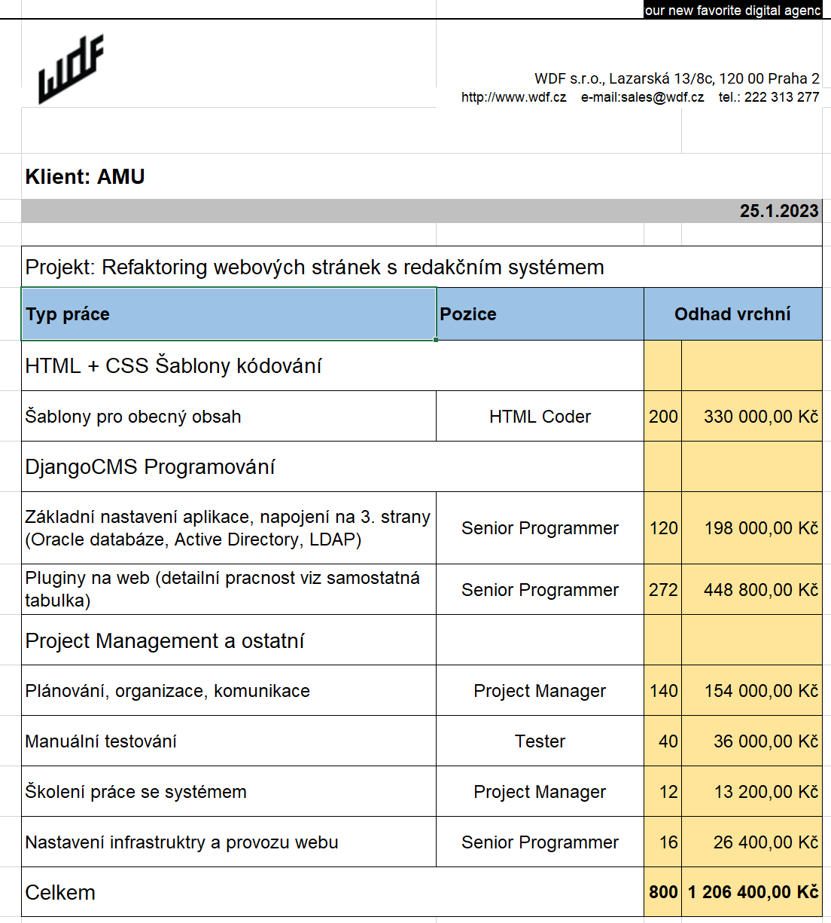

Primárním cílem díla je přepracování webové správy pro jednotlivé fakulty AMU do udržitelné a ze servisního hlediska spravovatelné podoby se zachováním vzhledu a shodného rozsahu na frontendové a backendové části prezentace. Konkrétní technické parametry a funkce budou zevrubně definovány v rámci Milníku 1. – návrh nové architektury, pluginů a funkcí. Po odsouhlasení tohoto návrhu objednatelem je takto upřesněné zadání díla pro dodavatele závazné, tedy dodavatel je povinen splnit veškeré nadefinované funkční požadavky.

Příloha č. 2: Milníky projektu a vazba na fakturaci

- Návrh nové architektury pluginů, modulů a funkcí.
- Statické HTML šablony na míru potřebných pluginů, které budou mezi smluvními stranami definovány a schváleny v rámci dosažení milníku č. 1 popsaného v této Příloze č. 2 smlouvy.
- Celkové dokončení, zprovoznění a předání díla, resp. jeho výstupů (pluginů, modulů a funkcí), včetně zajištění funkčního prostředí se strojově zkopírovanými daty u konkrétních modulů, které budou mezi smluvními stranami definovány a schváleny v rámci dosažení milníku č. 1 popsaného v této Příloze č. 2 smlouvy.

